勤工助学（学生操作手册）

勤工助学

1、岗位报名—PC端
点击智慧资助-勤工助学-岗位报名，进入岗位报名列表页面，如下图所示：
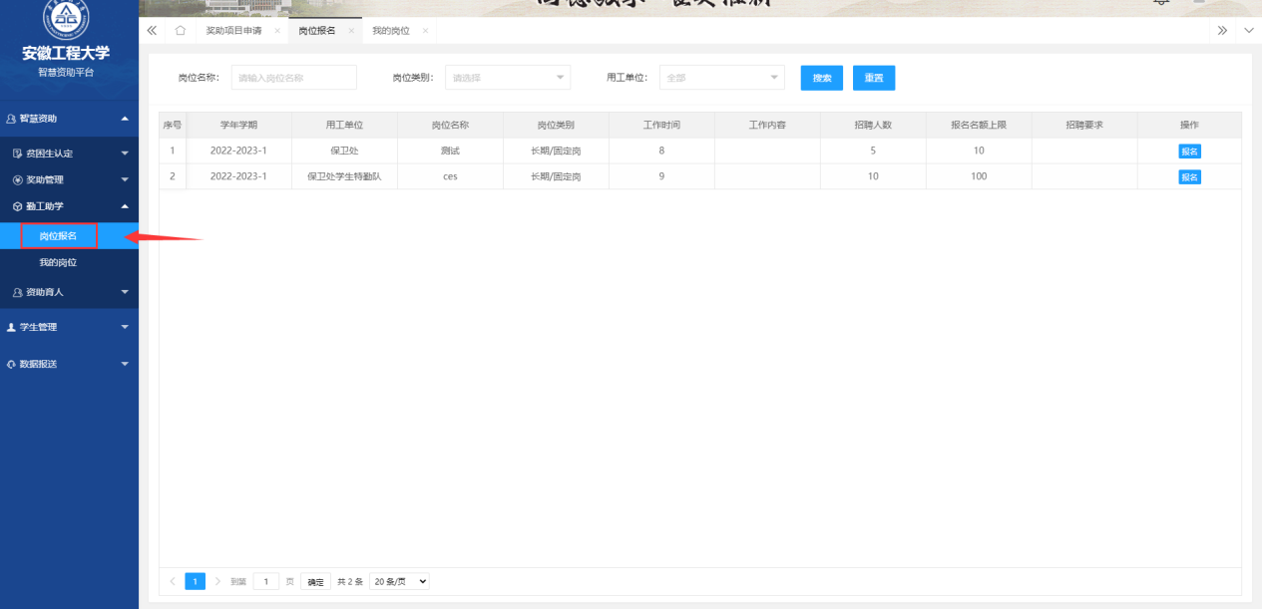
点击岗位对应的【报名】按钮，进入报名页面，填写报名信息，点击【提交】按钮，完成岗位报名。（提醒：一个学生只能报名一个岗位）
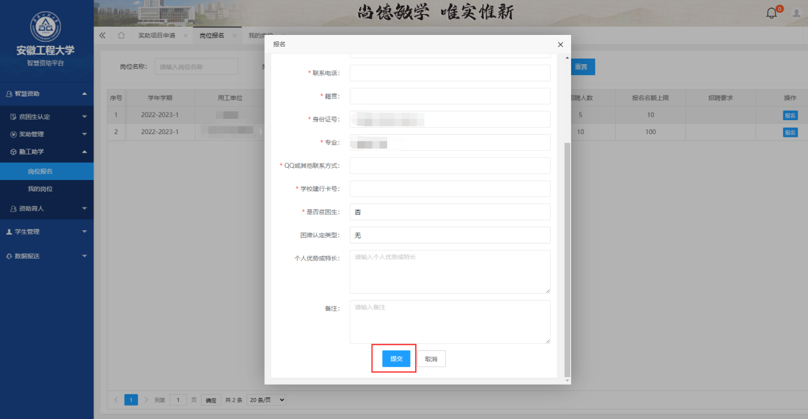

岗位报名—移动端
登录微校园网上办事，找到智慧资助系统后点击勤工助学-岗位报名按钮，进入岗位报名列表页面，如下图所示：
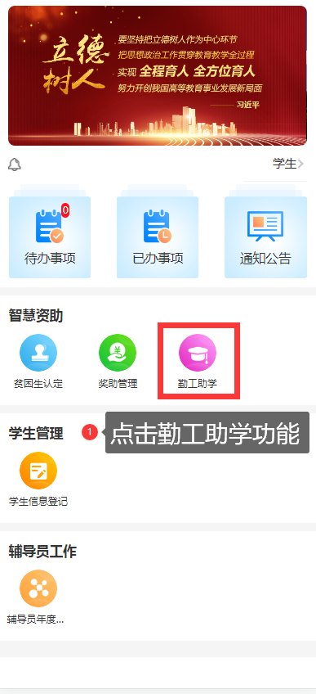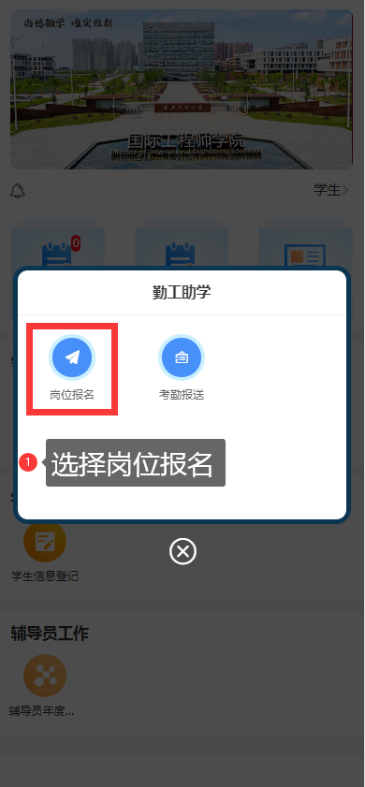
勤工助学岗位列表：展示所有正在招聘中的岗位，选择岗位后填写基本信息，点击【提交】按钮，则报名成功，等待审核即可。（一个学生只能应聘一个勤工助学岗位）。提交报名后，可在已报名列表查看审核进度结果。
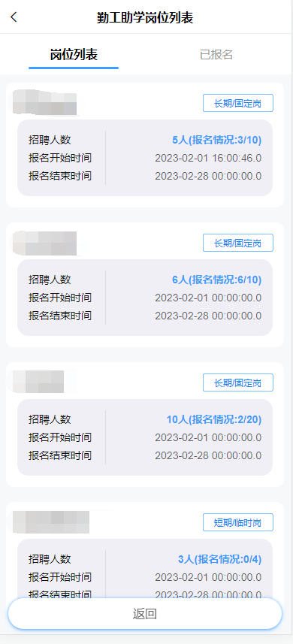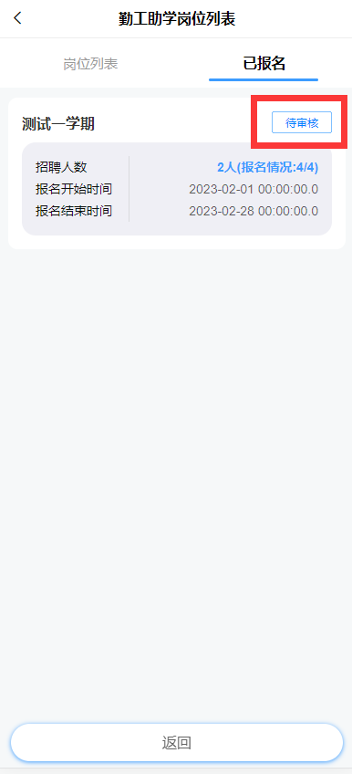

我的岗位
考勤报送-pc端

岗位报名审核通过后，每月需要在我的岗位中进行考勤报送
1、智慧资助-勤工助学-我的岗位页面中，点击【考勤报送】按钮，在弹框中选择月份后，点击【提交】按钮，进入考勤报送详情页面。

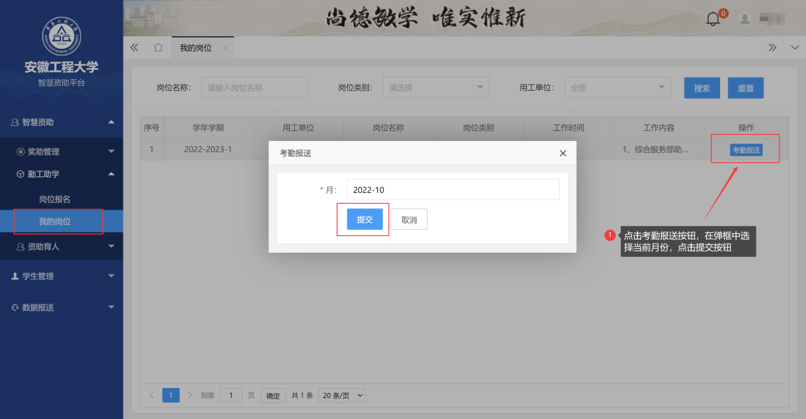

2、考勤报送详情页面，在本页面填写具体的工作时间以及主要工作内容（未工作则无需填写）。
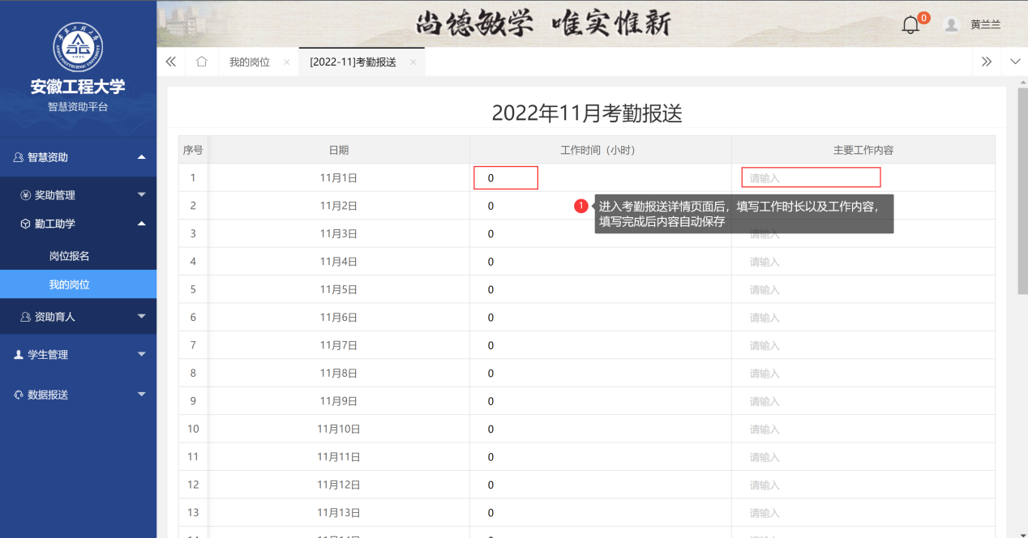

工作时间和主要工作内容填写完成后自动保存，当月考勤填写完毕后点击【报送】按钮，提交至用工单位处审核。
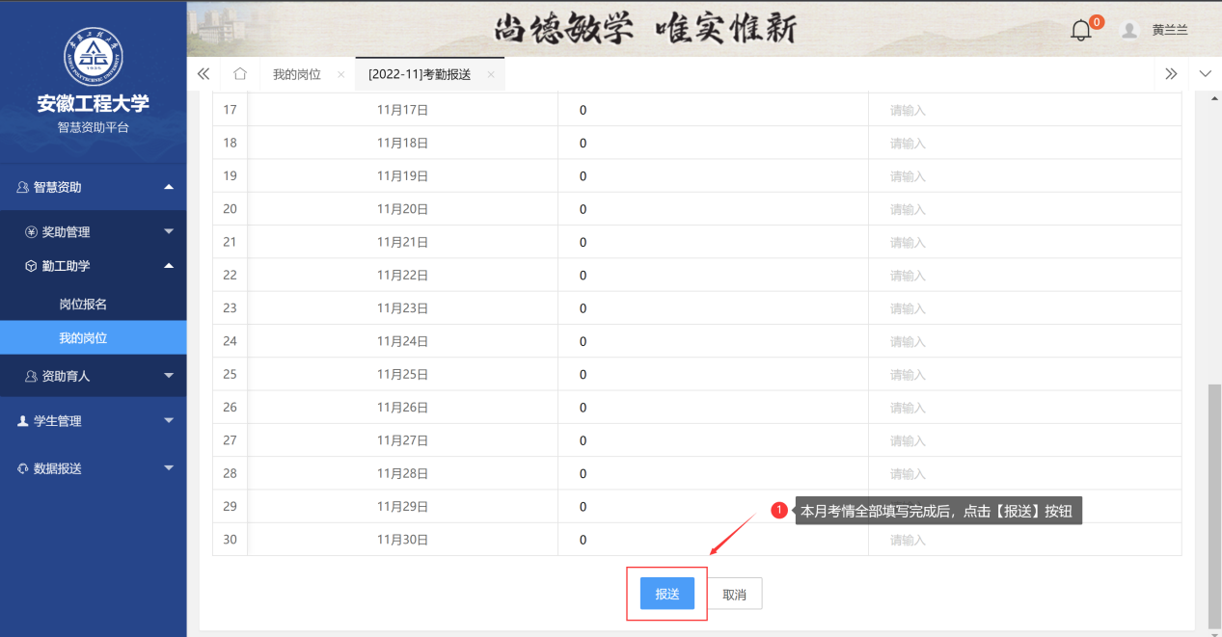
考勤报送-移动端
岗位报名审核通过后，点击【勤工助学-考勤报送】，进入勤工助学岗位列表，该列表展示审核已通过的岗位。
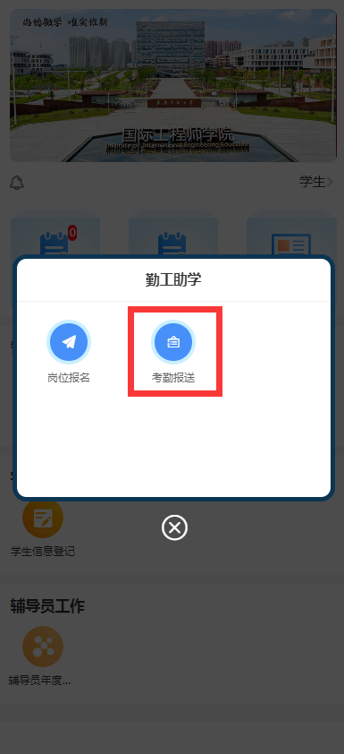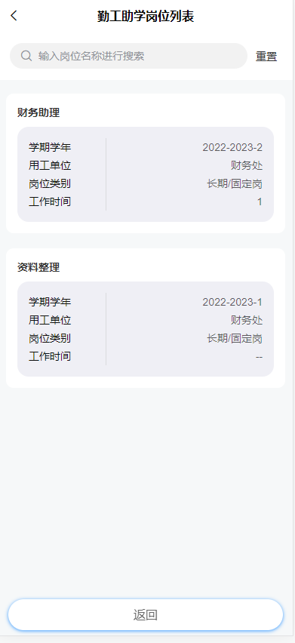
点击岗位后，页面默认展示当月的考情报送页面（如需填写其他月份的考勤信息，可点击右上角【选择月份】按钮，进行切换）。该页面底部的【报送】按钮，需在本月的考勤信息全部填写完成后点击，每月只可报送一次，请确认无误后再点击！
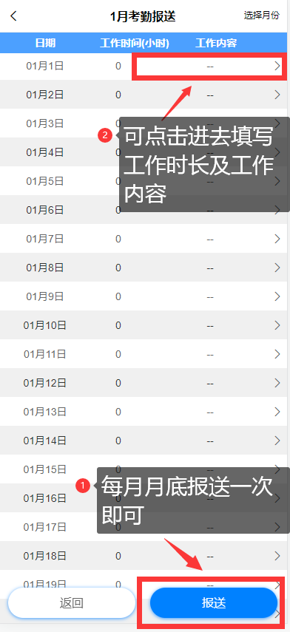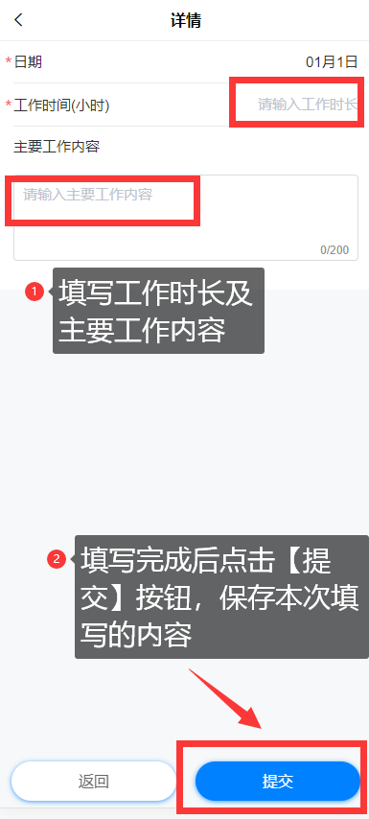
点击选择具体日期，可进入所选日期的详情页，在该页面填写工作时间及主要内容后，可点击【提交】按钮，保存此次填写内容。

